VÝLETNÍK
VELKÉ MEZIŘÍČÍ (dojezd z LKKA 15min)
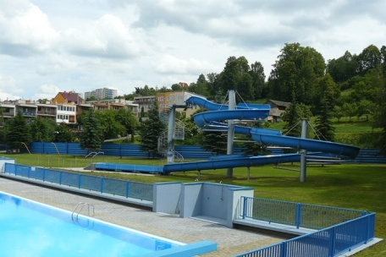
Letní koupaliště PALOUKY
V areálu koupaliště se nachází velký a malý bazén, tobogán, minigolf, ruské kuželky, stolní tenis, stolní fotbal a občerstvení. Otevírací doba je od 10:00 do 19:00 (při velké návštěvnosti do 20:00). Celodenní vstupné je 60 Kč. Vstupné od 16:00 je 30 Kč. Koupaliště se nachází na ulici Družstevní 212.
Zámek a muzeum
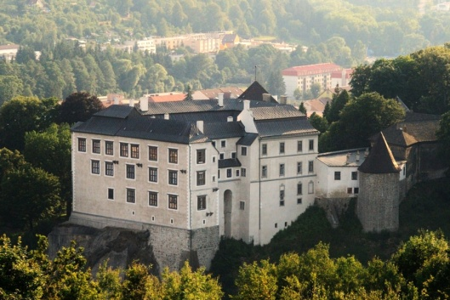
Zámek, původně hrad, byl vybudován v první polovině 13. století. Přestavba středověkého hradu na pohodlnější sídlo zámeckého charakteru se uskutečnilo během první poloviny 16. století. V současné době je zámek postupně opravován. Od roku 2008 je v prostorách zámku umístěno i muzeum věnující se historii města. Otevírací doba je od úterý do neděle od 09:00-12:00 a 13:00-17:00. Poslední prohlídka zámku začíná hodinu před koncem zavírací doby. Vstupné je rozděleno na dvě trasy. Delší trasa (zámek + muzeum) je pro dospělé za 80 Kč a pro studenty za 40 Kč. Kratší trasa (muzeum) je pro dospělé za 40 Kč a pro studenty za 20 Kč. Zámek se nachází na ulici Zámecké schody 1200/4.
Fajtova rozhledna
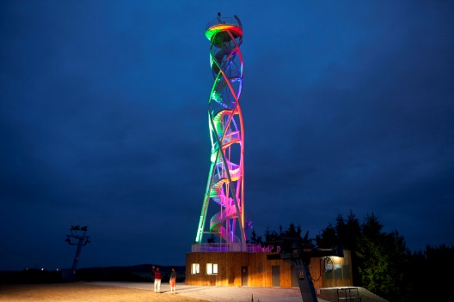
Rozhledna byla postavena roku 2015 a pro veřejnost otevřena 20. 6. 2015. Rozhledna je ve tvaru šroubovice DNA o výšce 36 m, se 175 schody. V zimním období, v její podsadě bude veřejné WC, úschovna/půjčovna sportovních a turistických potřeb, doplňkový prodej map, suvenýrů, balených nápojů a potravin. V letním období tyto služby budou poskytovány v blízké restauraci. Cen za vstup je 40 Kč, otevřeno je denně od 8 do 21 hod
Bowling
River bowling - www.riverbowling.cz
Nonstop bowling bar 420 - http://www.vm420.cz/
Restaurace
Hotel U Bílého koníčka - ubilehokonicka.cz
Hotel Jelínkova vila - jelinkovavila.cz
Restaurace Panorama - http://www.ocpanorama.cz/
Pizzerie Gulliver - pizzeriegulliver.cz
ŽĎÁR NAD SÁZAVOU (dojezd z LKKA 30min)
Relaxační centrum
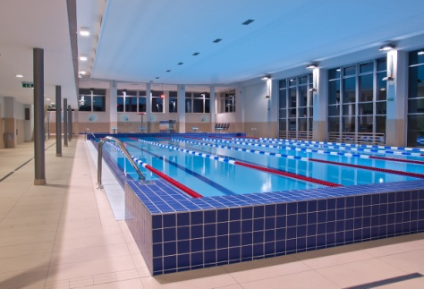
Relaxační centrum ve Žďáře nabízí plavecký bazén, cvičný bazén, zábavný bazén s proudovým kanálem, lezeckou stěnou, masážními lavicemi, masážními lehátky a tobogán. Součástí je také wellness se třemi saunami (jednou parní a dvěma suchými), solnou jeskyni a občerstvení. Provozní doba je od 10:00-20:45. Podrobnější informace naleznete na www.bazen-zdar.cz .
Rekreační oblast Pilák
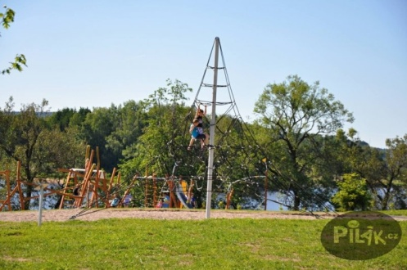
V areálu v srdci Českomoravské vysočiny naleznete mnoho sportovních a rekreačních aktivit. Rekreační oblast nabízí vodní nádrž řeky Sázavy a umožňuje rybolov a koupání s travnatou udržovanou pláží. K dispozici je také volejbalové hřiště, půjčovna loďěk, sportovní náčiní, půjčovna kol, lanová dráha a podobné atrakce, víceúčelové hřiště, minigolf, fitpark, ping pong. Bližší informace naleznete na http://www.pilak.cz/ .
Poutní kostel sv. Jana Nepomuckého na Zelené Hoře
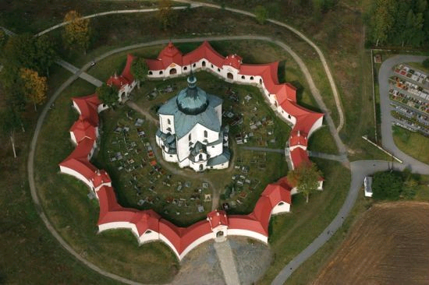
Poutní kostel zasvěcený sv. Janu Nepomuckému byl postaven na začátku 20. let 18. století. Je vrcholným dílem architekta Jana Blažeje Santiniho a nejoriginálnějším příkladem takzvané barokní gotiky. Je postaven ve tvaru pěticípé hvězdy a obklopen hřbitovem a ambitem. Pro svou jedinečnost byl v roce 1994 zapsán do Seznamu světového kulturního dědictví UNESCO. Návštěvní doba je od pondělí do neděle od 09:00 do 17:00. Poslední prohlídka je zahájena v 16:00. Plné vstupné na Zelené Hoře je 110 Kč a snížené je 60 Kč. Nad 10 osob je možnost hromadného vstupné za 100/50 Kč.
Zámek Žďár nad Sázavou
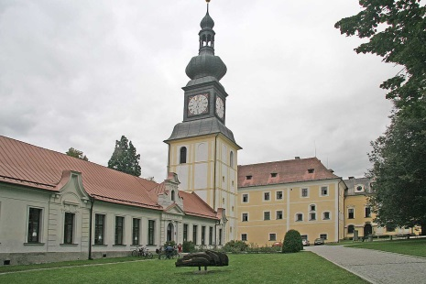
Žďárský zámek byl původně gotický kostel, který byl přestavěn v 18. století. Součástí zámeckého prostředí je Muzeum nové generace, které nabízí pohled na příběh tohoto místa netradiční formou. Mezi další památky, které jsou v zámeckém areálu k vidění, patří Kašna Panny Marie s Ježíškem, Zvonice, Studniční kaple, Barokní konírny a další. V zámeckém areálu se pořádá mnoho kulturních a historických akcí. Více informací naleznete na: http://www.zamekzdar.cz/
Bowling
Bowling Club Laguna - http://www.ala-gastro.cz/ingot/
Bowling Žďár - http://bowlingsauna.cz/
Squash
Active Club - http://www.ddmzdar.cz/active/squash.htm
Restaurace
Pohoda - http://www.restaurace-pohoda.eu/
U Chalupy - http://uchalupy.cz/
Steak bar L.A. - http://www.steakbar-la.cz/

JIHLAVA (dojezd z LKKA 60 min)
ZOO
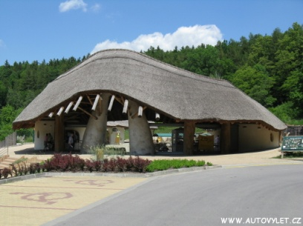
Zoo Jihlava nabízí k vidění asi 200 druhů exotických zvířat a je rozdělena do pěti kontinentů. Zoo nabízí i řadu dalších aktivit a atrakcí jako je například lanový park PraLEZ, který umožňuje vyzkoušet svoji šikovnost a odvahu na vysokých i nízkých lanových aktivitách. Ve vesnici Matongo je volně přístupný výběh koz kamerunských, které se rády nechají zlákat na speciální krmivo, které je k dispozici. Otevírací doba je od 08:00 do 18:00, plné vstupné je 100 Kč a snížené 60 Kč. http://www.zoojihlava.cz/cz/
Aquapark Vodní ráj
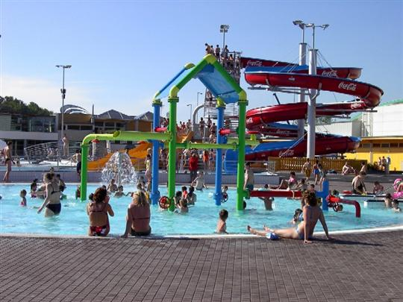
Aquapark je rozdělný na venkovní a krytou část. Součástí je také sportoviště, které nabízí plážový volejbal a tenisové kurty. Ve venkovní části aqvaparku naleznete velký rekreační bazén, plavecký bazén, travnaté plochy a atrakce jako je tobogán, dvojskluzavka, divoká řeka, aquadrom, masážní trysky a mnoho dalších. Krytá část poskytuje rekreační bazén s mnoha atrakcemi, vířivým bazénem, venkovním celoročně využívaným kruhovým bazénem, parní kabinou, vertikálním turbosoláriem a odpočinkovou zónou s masážemi. Provozní dobu, vstupné a bližší informace naleznete na http://www.vodniraj.cz/
Squash
Tenis centrum - www.teniscentrum-ji.cz
Squash Club Lemon - http://www.squashpage.net/squash-centra-1-6.html?squash-club-lemon-jihlava
Bowling
Snack bar - www.bowlingsnackbar.cz/
Bowling bar Jitřenka - www.bowlingjitrenka.cz/
Hotel Tři Věžičky – www.trivezicky.cz/bowling
TŘEBÍČ (dojezd z LKKA 45min)
Aquapark Laguna
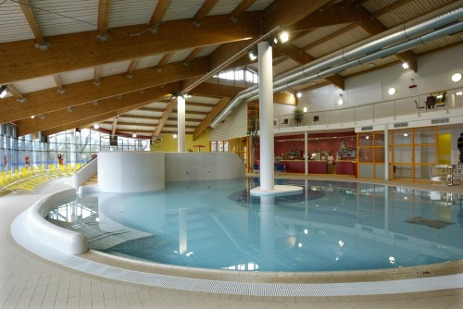
Zábavní zóna zahrnuje bazén nepravidelného tvaru se spoustou vodních atrakcí – divoká řeka, houpací kolébka, chrliče vody, masážní a vířivá lůžka, vířivé vany, podmořská jeskyně s akváriem. Součástí zábavní zóny je i tobogán, venkovní slaný bazén. Turnikety se dá i přejít do wellness části nebo do plaveckého bazénu. Pokud vás zajímá pouze venkovní koupání, patří k Laguně i koupaliště Polanka. Koupaliště nabízí 50m dlouhý bazén, tobogán, skákací můstek (1m, 3m, 5m). Provozní dobu, vstupné a bližší informace obou areálů naleznete na http://www.lagunatrebic.cz/
Lanové centrum
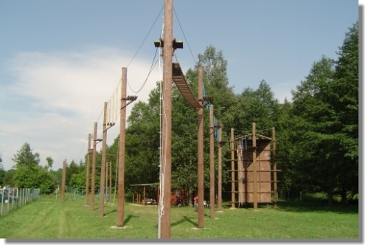
Lanové centrum je vybudováno na břehu řeky Jihlavy vedle plaveckého areálu Polanka. Pavouk nabízí osm metrů vysokou horolezeckou stěnu s úchyty, na níž jsou možné vedle obtížných i lehčí výstupy. Lanové překážky v podobě lan a trámů jsou zavěšené na dřevěných sloupech ve výšce 6 – 8 metrů. Součásti je i natažená síť či kladka. Samozřejmostí je přítomnost odborných instruktorů. Helmy, úvazy a další potřebnou výbavu si milovníci adrenalinu v areálu mohou vypůjčit. Otevřeno je po telefonické domluvě. Více informací na http://www.pavouk.unas.cz/info1.htm
Po stopách rabínů a opatů
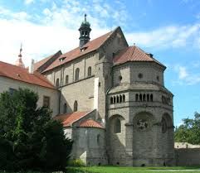
Třebíčská naučná stezka, během které navštívíte nejcennější památky Třebíče. Jako malá motivace je nabízena sběratelská hra, při které sbíráte tři razítka – ze Zadní synagogy, Baziliky sv. Prokopa, Městské věže, a poté získáte odměnu. Po cestě spatříte i další krásné památky Třebíče. Samozřejmostí je možnost návštěvy památek jen samostatně. Židovská čtvrť a židovský hřbitov jsou památky, které byly v roce 2003 na Seznam UNESCO. Čtvrť je unikátním souborem 123 dochovaných domů. Zadní synagogu a Dům Seligmanna Bauera můžete i navštívit a prohlédnout si zevnitř. Bazilika sv. Prokopa patří k románsko-gotickému bohatství Evropy a Městská věž nabízí krásný a jedinečný pohled na Třebíč a na většinu třebíčských památek a pyšní se největším ciferníkem v Evropě. Více informací o všech památkách naleznete na http://www.mkstrebic.cz/pamatky/

Bowling
U Kmotra - www.bowling-trebic.cz
DON – www.bowling.dontrebic.cz
Znojemka - http://www.znojemka.cz/bowling-trebic.html
Squash
Squash Třebíč - www.squashtrebic.cz
Restaurace
Holiday - http://www.cafebarholiday.cz/
Centrum Lihovar - www.centrum-lihovar.cz

MENŠÍ MĚSTA A OKOLÍ
Muzeum Bystřice nad Pernštejnem
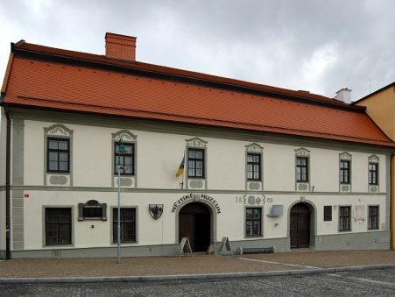
Bystřice nad Pernštejnem se nachází v dojezdu 45 minut od letiště. Místní muzeum nabízí různorodou expozici, v které naleznete fotografie, negativy, tiskoviny, písemné pozůstalosti, obrazy, archeologický materiál, různé přírodniny (herbáře, minerály, horniny) a živou přírodu v expozici Živé ryby Vysočiny. Muzeum lze navštívit od pondělí do neděle v časech 08:00 – 11:30 a 12:30 – 16:00. Vstupné je pro dospělé za 40 Kč a snížené vstupné za 20 Kč. http://www.muzeumbystricko.cz/
Náměšť nad Oslavou
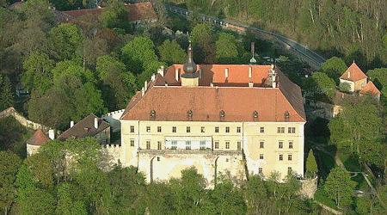
Původní gotický hrad přestavěný na renesanční zámek se pyšní svou krásou na skalnatém masívu na levém břehu řeky Oslavy. Součástí zámku je také tzv. Vlašský dvůr, předzámčí, anglický park a francouzská zahrada. V letošním roce slaví zámek 450. výročí, a tak se vám může poštěstit a při návštěvě zámku zažít i něco navíc. Zámek je pro veřejnost přístupný od 09:00 do 18:00, poslední prohlídka však začíná v 17:00. Na zámku můžete navštívit dvě trasy. Za první, ve které můžete vidět reprezentační prostory, kapli a kolekci tapisérií, zaplatíte jako dospělý 90 Kč a jako student 60 Kč. Druhou, ve které zhlédnete byt hraběte, vnitřní nádvoří a zámeckou knihovnu, projdete se vstupným 80 Kč a student za 60 Kč. http://www.zamek-namest.cz/

Šiklův mlýn
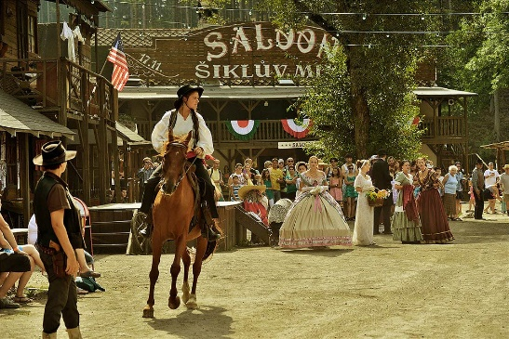
Srdcem areálu Šiklův mlýn je westernové městečko, které leží v údolí řeky Bobrůvky. Městečko je průběžně rozšiřováno a renovováno tak, aby uspokojilo nároky i toho nejnáročnějšího návštěvníka. I tak na vás ale stále dýchne atmosféra z let dávno minulých, z dob osidlování divokého západu. Do světa Šiklandu patří i Strašidelný zámek Draxmoor a offroadový areál. Podrobné informace o jednotlivých atrakcích se dozvíte na www.sikland.cz
Mitrovský restaurant
Louky, pastviny i pole na Mitrově a okolí, kde hospodaří Statek Mitrov, jsou ošetřované pouze mechanicky bez chemikálií, maso tak neobsahuje škodlivé látky (například glysofát, používaný na hubení plevele). Po porážce maso zraje při teplotě kolem 1,5 °C minimálně 3 týdny, poté je bouráno a vakuově baleno. To vše přímo zde v objektu Mitrovského dvora. Jejich maso je kromě bílkovin a proteinů přirozeným zdrojem vitamínů a minerálů a zákazníkům jej nabízí pouze v prodejně a restauraci v Mitrově. Nedaleko Mitrovského restaurantu je i zřícenina hradu Mitrov. https://mitrovsky.com/
Stezky pro chodce a cyklisty
Nesměřské a Balinské údolí - http://naucnestezky.mestovm.cz/
Údolí Bílého potoka - http://www.alena.ilcik.cz/04bilypotok.php
Karasín - http://www.karasin.cz/
Nové Město na Moravě - http://www.nmnm.eu/vylety/trasy-pro-pesi

